Мастер-класс для педагогов
«Использование QR-технологии в работе с детьми»
Подготовила Соколова Н.А

Цель – ознакомление педагогов с QR кодами, формирование умений использования приложений, считывающих QR коды.
Задачи:
- формирование представлений о кодировании информации с помощью QR кодов;
- ознакомление с алгоритмом нахождения информации с использованием OR кодов;
- демонстрация способов использования QR кодов;
- акцентирование внимания педагогов на значении и применении QR кодов на практике;
- развитие познавательного интереса, мышления, информационной культуры педагогов;
- формирование навыков сотрудничества и командной работы, мотивированного использования гаджетов для поиска информации в образовательных целях.
Актуальность: использование QR кодов в образовательном процессе обеспечивает наглядность, интерактивность, а главное мобильность, что способствует развитию интеллектуальных, творческих способностей обучающихся.
Оборудование: проектор, экран, ноутбук, гаджеты (мобильное устройство, планшет), раздаточный материал, карта «Солнечная система».
Фокус – группа: педагоги ДОУ.

Ход мастер-класса
Слайд 2. Уважаемые коллеги, хочу начать свой мастер-класс словами президента В.В Путина.
«Нужно переходить к принципиально новым в том числе индивидуальным технологиям обучения с ранних лет прививать готовность к изменениям, к творческому поиску, умению работать в команде, что важно в современном мире, навыкам жизни в цифровую эпоху»
Предвыборное послание Президента РФ

Если составить портрет современного ребенка-дошкольника, то можно увидеть, что всё больше и больше жизнь современных детей занимают новые технологии. Таким образом, можно сказать, что ребенок XXI века прогрессивен и имеет доступ к любой информации посредством гаджетов. Но очень распространён вывод, что использование телефонов и планшетов на занятиях мешают и отвлекают ребенка. Но в современном мире будет уже тяжело обойтись без мобильных и компьютерных устройств. Так почему же не совместить «приятное с полезным» и не попробовать вовлечь дошкольников в познавательную деятельность с помощью гаджетов.
Слайд 3. Посмотрите, пожалуйста, на экран. Что объединяет эти рисунки? (Оба ребенка получают информацию из разных источников).
Сегодня мы познакомимся с образовательной технологией использования гаджетов в обучении.
Слайд 4. Что это такое? (показываю на слайд)
Слайд 5. QR-код — код быстрого реагирования, для эффективного хранения данных.
Слайд 6. Где вы встречали QR-код? (на этикетках, на платёжках, на учебниках, оплачивали счета…)
Слайд 7. Действительно, онможет встретить нас: на открытках, плакатах,рекламе,на часах, наэлектронных билетах, визитных карточках, коммунальных платёжках, памятниках, теперь можно получить QR-код через смс и предъявить его на железнодорожной станции или в аэропорту. Активно используются музеями, а также и в туризме.Иными словами – QR-код окружает нас всюду!
-Зачем же он нужен? (Чтобы записывать большой объём информации и быстро её считывать)
Слайд 8. Чтобы ответить на этот вопрос, нужно выделить его главное преимущество: получение информации по QR-коду занимает короткое время, а объём этой информации очень велик.
А это одно из необходимых условий в образовании.
Отсюда вопрос: как можно использовать QR-код в образовательной деятельности с детьми?
Сегодня я расскажу, как можно использовать QR-код в процессе обучения и воспитания с детьми, а также покажу, как применять эту современную информационную технологию с родителями.
Слайд 9-12. Информация о том, как создать QR-коды и как их генерировать.
Слайд 13. Обратите внимание на слайд, к нам пришёл Буратино и принёс письмо, что же он там написал? Прочитайте, пожалуйста. – Вот один из способов мотивации детей к образовательной деятельности.
Использовать QR-код можно на любом занятии: математика, развитие речи, рисовании, аппликации, и т. д.; в самостоятельной деятельности детей.
Слайд 14-15. Для начала мы знакомим детей с QR-кодом при помощи известного всем мультфильма Фиксики «Штрих-код». Давайте его посмотрим.
Слайд 16-17. Давайте представим, что мы изучили тему «Зимующие и перелетные птицы» и хотим проверить полученные знания детей и закрепить их. Для этого я предлагаю поиграть в игру «Угадай, что за птица». Отсканировав QR-код и перейдя по ссылке, прослушайте аудио пения птицы. Прослушав пение и узнав, какая эта птица прикрепите код к соответствующей картинке с изображением данной птицы. Проверить себя вы можете, отсканировав QR-код на картинке и прослушать правильно ли вы отгадали или нет. (В совместной или же в свободной деятельности ребенок мог взять альбом «Птицы» и просмотреть видео-сюжет об интересующей его птице).
Скажите, пожалуйста, а как мы можем использовать QR-код в книжном уголке?
Слайд 18. В группе имеется книжный уголок, где дети любят проводить время, рассматривая интересные иллюстрации. Прикрепив QR-коды на книги дети могут прослушать любимую аудиосказку, рассматривая иллюстрации.
Теперь давайте подумаем, как мы можем использовать QR-коды в уголке по нравственно-патриотическому воспитанию.
Слайд 19-20. В уголке по нравственно-патриотическому воспитанию мы распечатали гимн РФ с QR-кодом, отсканировав который ребенок сможет прослушать,перейдя по ссылке.
Скажите, пожалуйста, а как могут нам помочь QR-коды во время прогулки?
Слайд 21-22. Особенно эффективно использование технологии QR-кода как в группе, так и на прогулке (можно услышать пение птиц, шум ветра, воды, фрагмент музыкального произведения или даже любимую мелодию, увидеть необходимую картинку и мультфильм, всегда можно иметь под рукой такую картотеку, поскольку она не занимает много места; при проведении запланированной экскурсии на объектах маршрута можно разместить QR-коды в помощь педагогу).
В игровой деятельности очень популярны в наше время различного рода квесты, в которых QR-коды могут выступать как и заданиями для прохождения квеста, так и указателями направления движения (подсказками). В старшей группе мы провеликвест-игру «По правилам дорожного движения» с использованием QR-кодов.

Слайд 38. Скоро приближается праздник «День космонавтики». Обратите внимание на карту «Солнечная система». По карте можно отправится в путешествие по планетам и узнать о них много интересного. Давайте и мы с вами вместе совершим путешествие вместе с космонавтом на ракете. А чтобы узнать на какую планету мы отправимся, отгадайте загадку:
Планета голубая,
Любимая, родная,
Она твоя, она моя,
А называется...
Ответ: (земля)
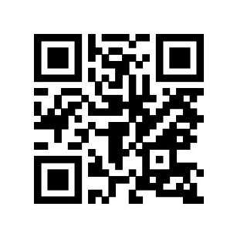
Нас ждет здесь задание. Давайте посмотрим (видеозадание от инопланетян).
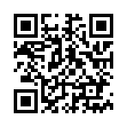
Отправляемся дальше.
В телескоп скорей взгляните.
Он гуляет по орбите.
Там начальник он над всеми,
Больше всех других планет.
В нашей солнечной системе
Никого крупнее нет.
Ответ: (Юпитер)
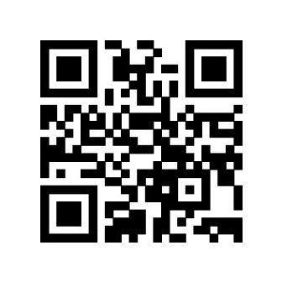
Здесь для нас подготовили танцевальную разминку.
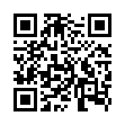
Отправляемся дальше.
Это красная планета
По соседству с нами.
И зимой и даже летом
Мерзнет надо льдами.
Странно, что ни говори, -
Лед не сверху, а внутри.
Ответ: (Марс)
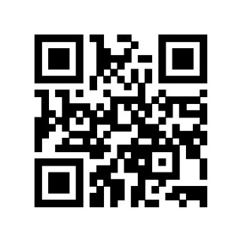
(Загадки от инопланетян)
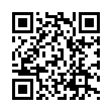
На этом наше космическое путешествие закончилось.
Слайд 45-46. Детям настолько понравились игры с QR-кодами, что попросили дать им их домой. Мы решили не просто раздать QR-коды домой, а зашифровать в них аудиосказки, при этом, не рассказывая о том, что мы им даем. Мы предложили им дома вместе с мамой и папой расшифровать QR-код и на следующий день рассказать кому что попалось.
Квадратики QR-кодов привлекают детей своей загадочностью. Это способствует повышению интереса дошкольников к занятиям. Ребята учатся взаимодействию, учатся уступать друг другу и договариваться.
Область применения данной технологии ограничена только фантазией педагога!

ИСПОЛЬЗОВАНИЕ QR-КОДА ПРИ ВЗАИМОДЕЙСТВИИ С РОДИТЕЛЯМИ
Слайд 47. Современный родитель – это человек активный, находящийся в постоянном поиске новой информации, но обладающий огромным дефицитом времени. Все чаще мы слышим от родителей, что у них нет времени задержаться в наших приемных, чтобы ознакомиться с информацией на стендах, что не хватает времени для поиска материалов для дополнительных занятий сдетьми.Так как в сложившейся ситуации, родителям не имеется возможности находиться в детском саду, проходить в группы, где он мог бы ознакомиться с необходимой информацией, консультацией, мы начали использовать интерактивное средство общения – QR-коды.
Слайд 48-54. Для удобства ознакомления родителей с нормативными документами можно поместить коды на информационных стендах. Родители могут познакомиться с электронной версией документа в любое удобное для них время, сохранив QR-код в памяти мобильного устройства. Здесь содержится актуальная информация, памятки, консультации специалистов. Также можно кодировать актуальную информацию для родителей по изучаемой лексической теме, материал для дополнительных занятий с дошкольниками (литературные произведения, загадки, ребусы, графические задания, дидактические игры и т.д.). Это позволяет значительно обогатить информационное насыщение стандартных информационных стендов. Объявления о предстоящих мероприятиях, приглашения на родительские собрания, ссылки на онлайн-анкетирование, конкурсах, акциях и т.д.
Все это позволяет родителям получить всю необходимую информацию по различным вопросам оперативно и компактно.
Педагог не должен стоять на месте. Статус педагога возрастает только тогда, когда педагог интересен детям и родителям. Использование инновационных технологий в образовании позволяет идти в ногу со временем и сделать образовательное пространство открытым.
Слайд 55. Все задания вы выполнили, поразмышляли и как Буратино обещал, посылает подсказку, где лежит сюрприз.
И в конце своего мастер-класса, я хочу пожелать всем вам… А что, вы узнаете сами….
(Дарю QR-код в виде открытки – карточки)
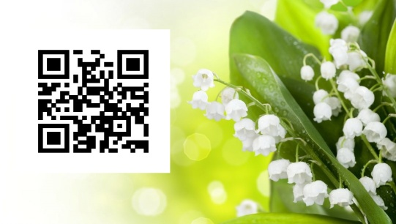
Желаю Вам здоровья и оптимизма, крепких сил и смелых поступков, удачных идей и успешных дел. Пусть любовь близких и поддержка друзей помогают добиваться побед, пусть каждый день дарит луч радости, вдохновения и счастья!
Спасибо за внимание!

